**Poznajemy zawody. Ćwiczenie dla dzieci 3,4,5 – letnich 29.05.2020 r.**

Przyglądnijcie się ilustracjom.

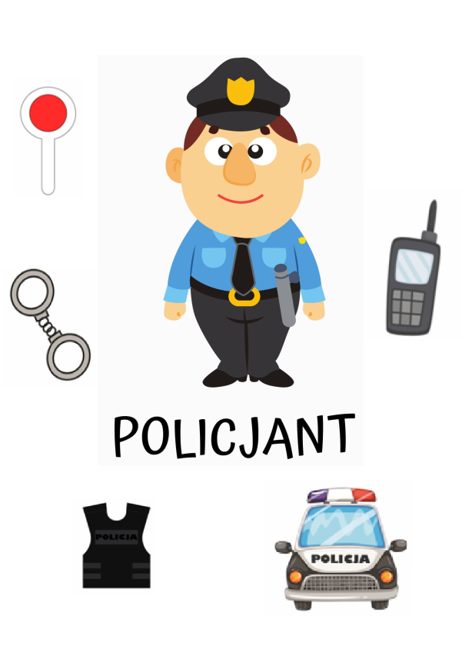 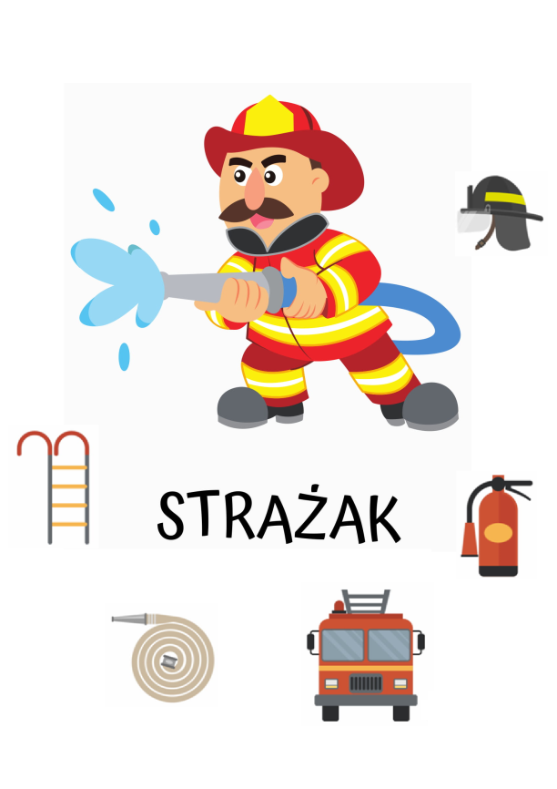

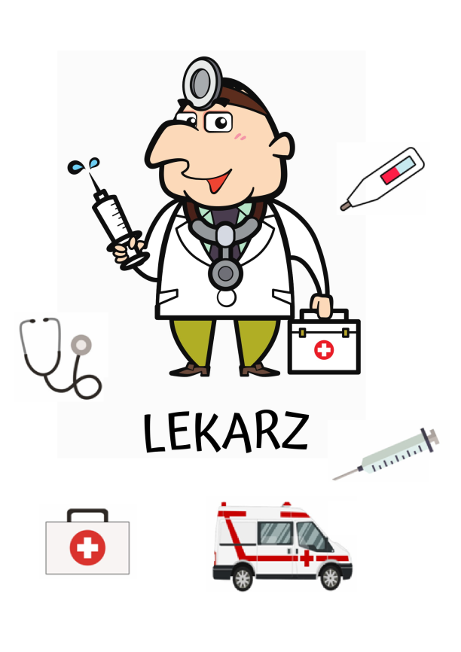 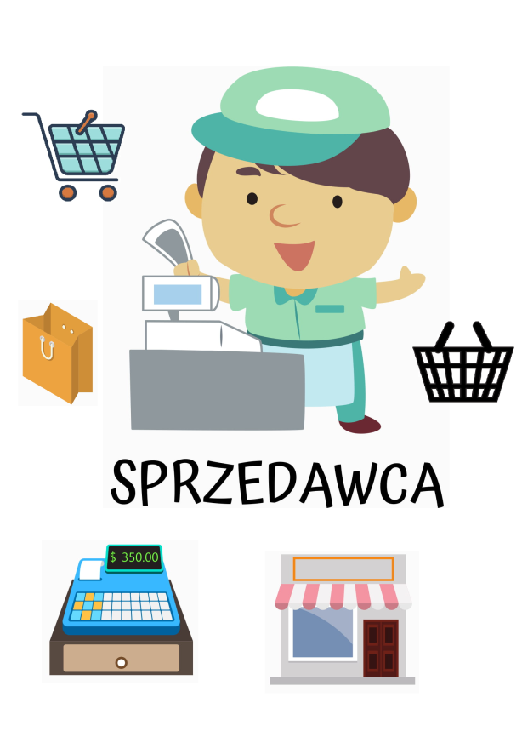

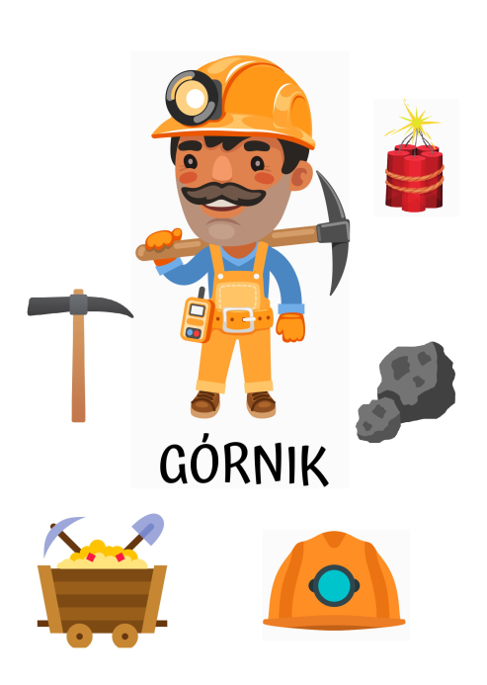 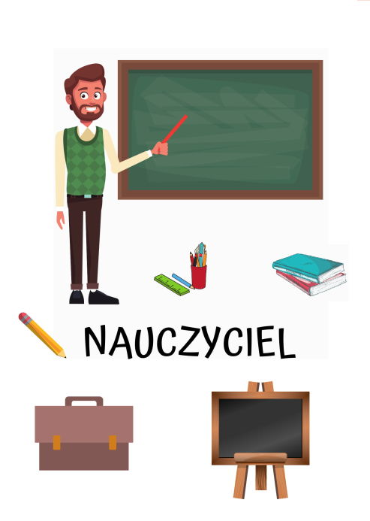

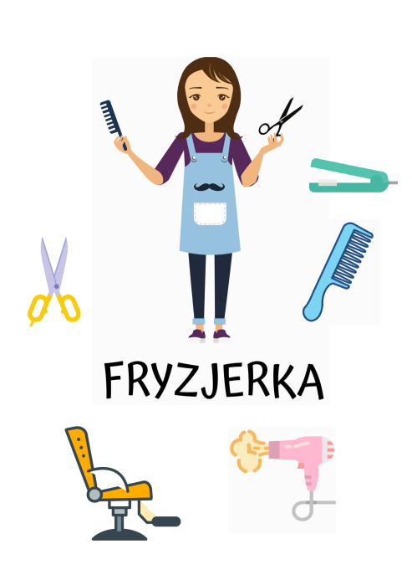 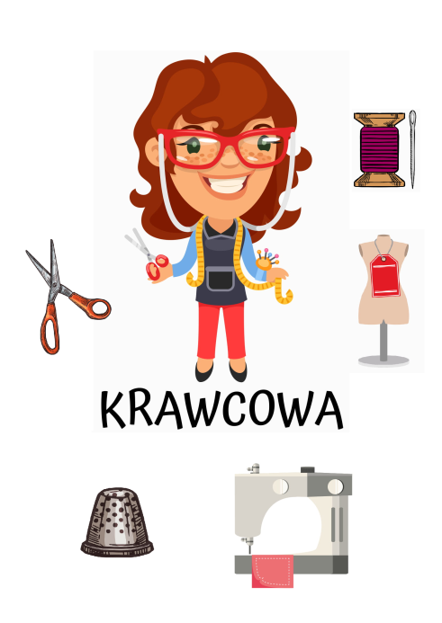

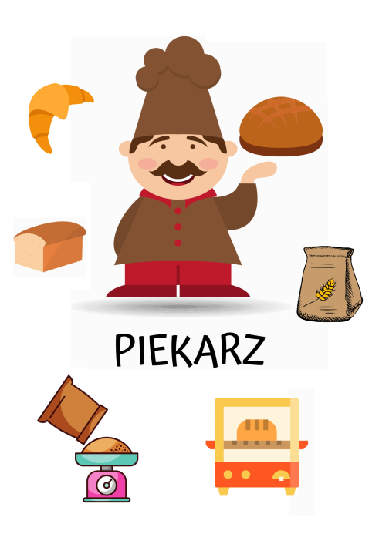 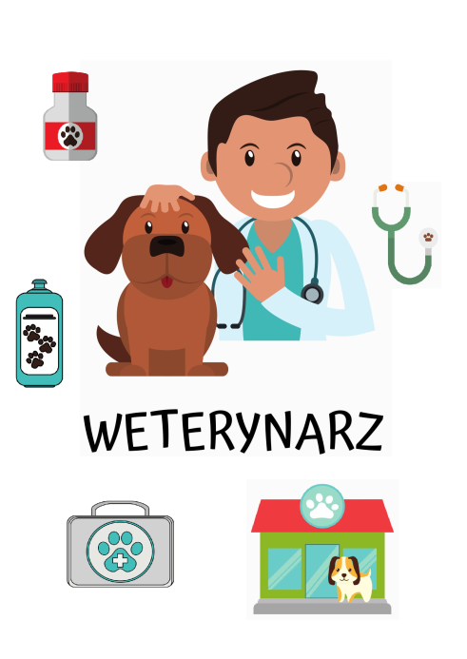

Odpowiedzcie na pytania:

* Czym zajmują się ludzie wykonujący zawód pokazany na obrazkach?
* Jakich narzędzi używają w pracy?
* Dlaczego ich praca jest potrzebna?
* Co by było, gdyby nie istniały te zawody?
* Czy każdy może zostać: policjantem, strażakiem, lekarzem, piekarzem, itd.?
* W jakim zawodzie chciałabyś/chciałbyś pracować w przyszłości?

Porozmawiajcie z rodzicami czym się zajmują, gdzie pracują. Pamiętajcie, że mama, która jest w domu też pracuje.

Zapraszamy dzieci starsze do wykonania kilku ćwiczeń. Oczywiście zadania te mogą też wykonać dzieci młodsze, jeśli tylko mają ochotę.

Postaw krzyżyk w kółkach obok tych obrazków, które związane są z pracą policjanta. Zaznaczone obrazki podziel na sylaby i pokoloruj tyle kratek, ile słyszysz sylab.



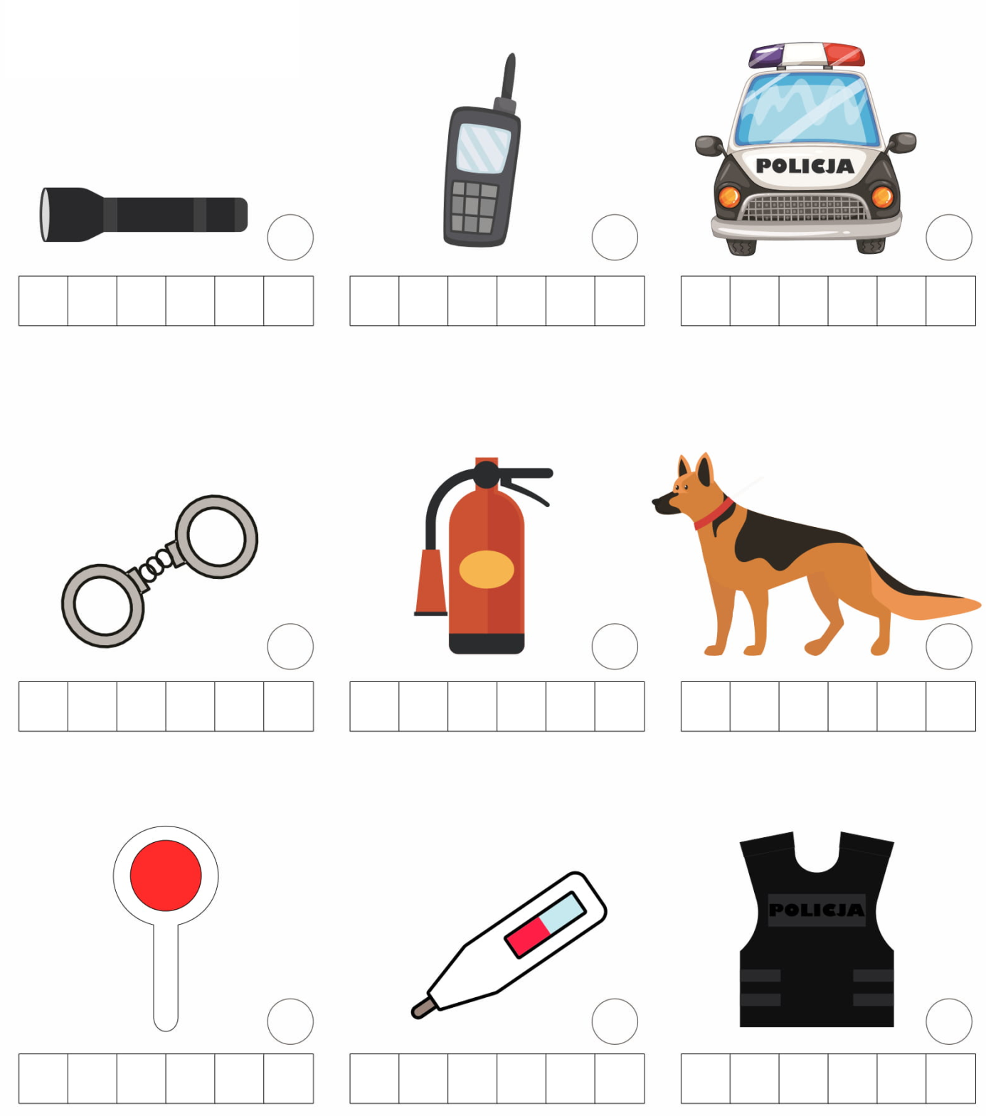

Postaw krzyżyk w kółkach obok tych obrazków, które związane są z pracą strażaka. Zaznaczone obrazki podziel na sylaby i pokoloruj tyle kratek, ile słyszysz sylab.

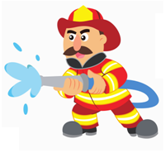

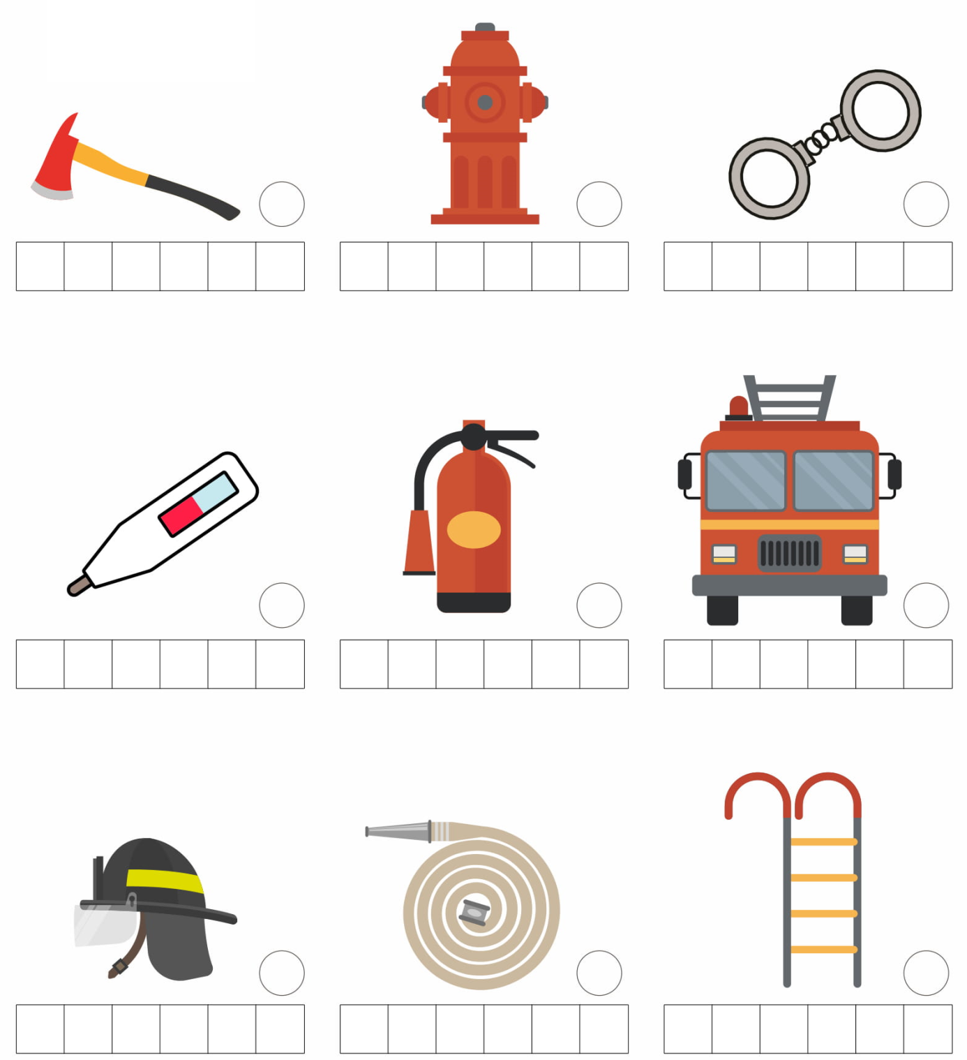

Postaw krzyżyk w kółkach obok tych obrazków, które związane są z pracą lekarza. Zaznaczone obrazki podziel na sylaby i pokoloruj tyle kratek, ile słyszysz sylab.



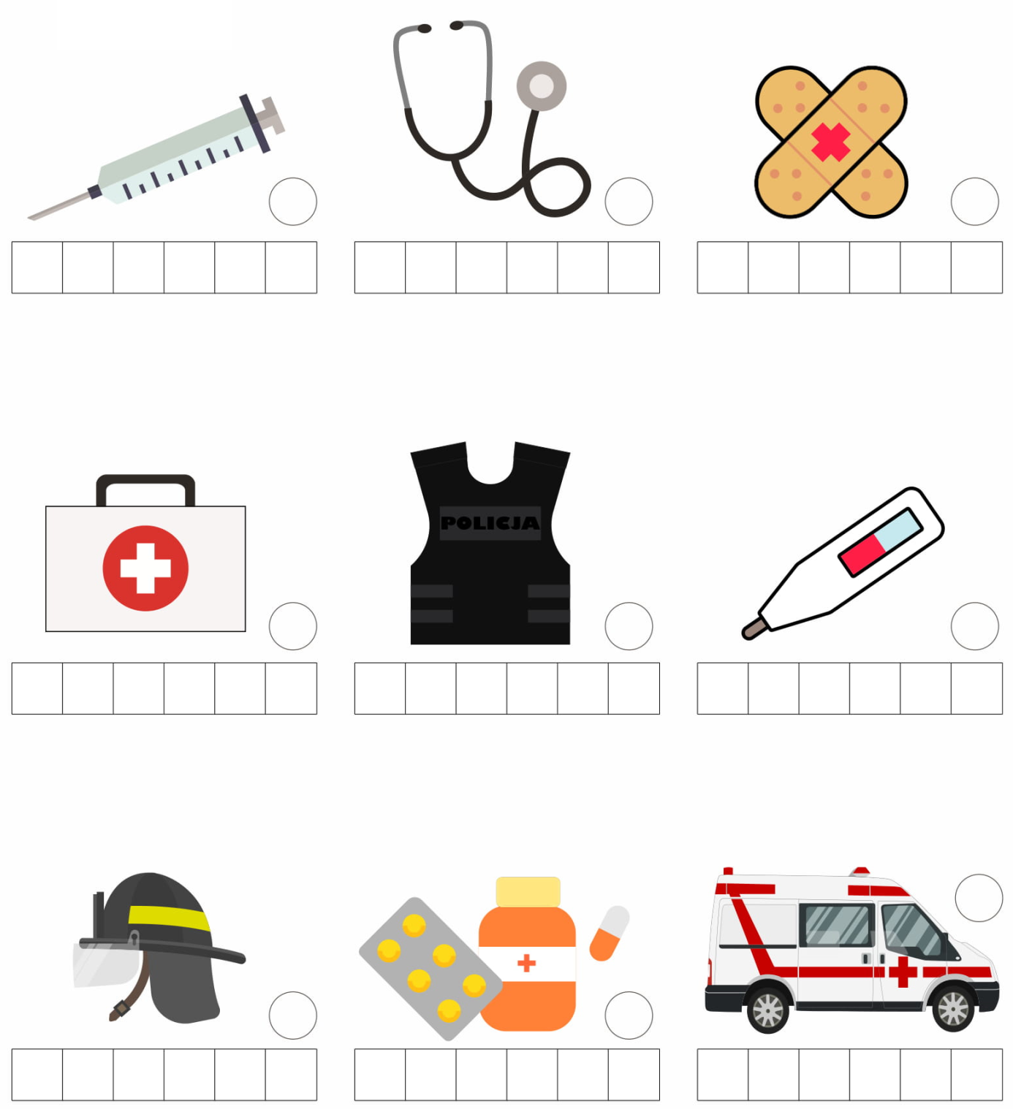

A teraz zajrzyjmy do książek.

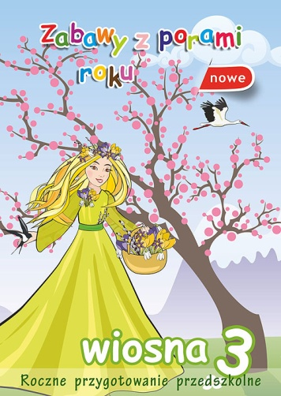 s. 42, 43

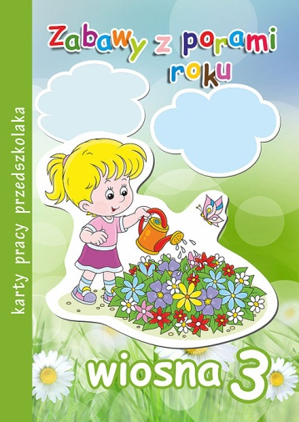 s. 18, 19

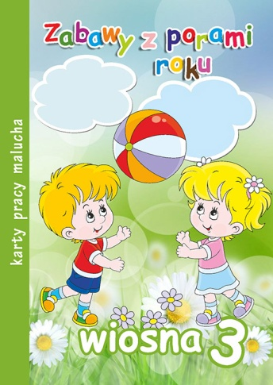 s. 16, 17